Prénom ……………………………………………. Orthographe
Les sons et – ette / el - elle

Colorie dans le texte les mots quand tu vois « et – ette » et « el – elle ».

Souricette
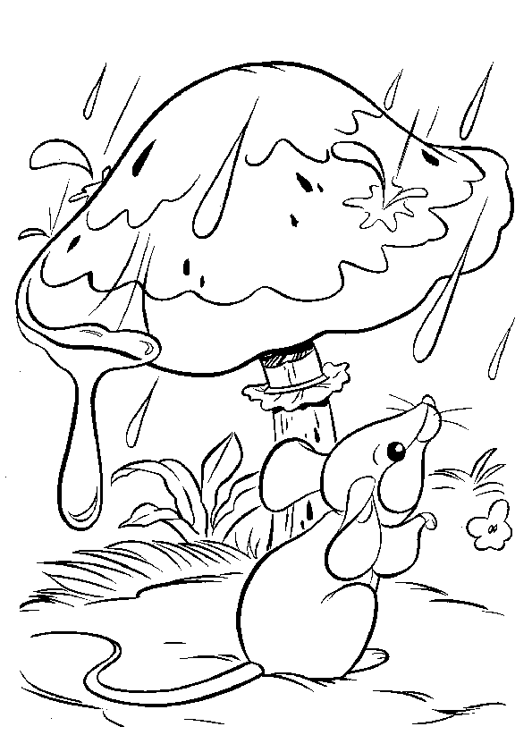
Souricette habite dans un champ de blé. Un matin, elle part en promenade.
Elle trouve une noisette sur son chemin et la roule jusqu’à sa maisonnette.
Un furet passant par là, sent la chair fraiche. Il furète à droite, à gauche.
Rien à trouver.
Souricette est à l’abri dans sa cachette. Souricette gambade joyeusement, et fait la navette à travers les champs.
Elle trouve une graine par-ci, par-là. Elle croque un bon navet et lève la tête. Que voit – elle ? Une coccinelle se balançant sur un épi.

Relie les images à la maison du « et - ette » / « el - elle»
un galet
un merle

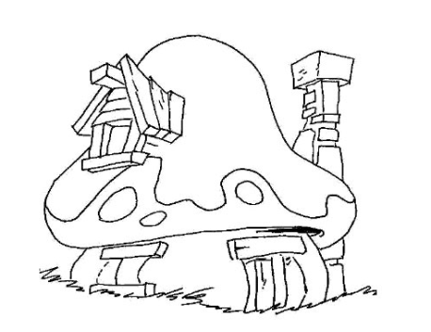

et-ette
el - elle

un escargot

une hirondelle

Complète les phrases avec les mots proposés ; jouet – volets - sel – hôtel - boulettes – hirondelles – galettes - échelle – carrousels - lunettes

Maman va préparer des ………………………………………….. à la sauce tomate.
En tombant par terre, Kylian a cassé ses …………………………………………..
Papa doit utiliser une …………………………………………. .pour monter sur le toit.
Pour son anniversaire, Théo a reçu un nouveau ……………….………………………..
Au printemps, les ……………………………………………….. reviennent s’installer dans nos régions.
Dans cette recette, il est mis que tu dois ajouter une pincée de ……………………………………..
À la fête foraine, nous nous amusons sur les ……………………………………………..
Tous les dimanches, mamy préparent des ………………………………………………..
Chaque soir, la voisine ferme ses ………………………………………….……..
Mes parents vont réserver un ………………………………………. pour nos vacances en famille.
Complète les mots par « et/ette » ou « el/elle ».
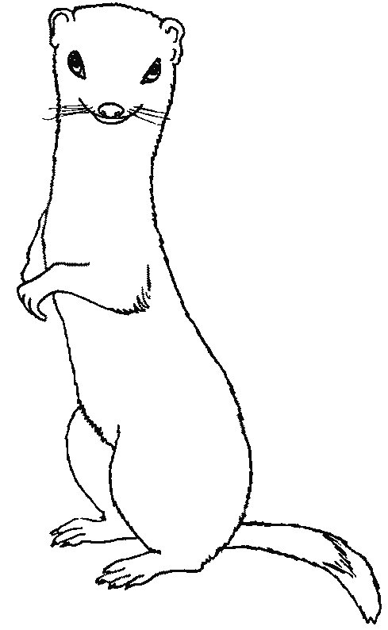
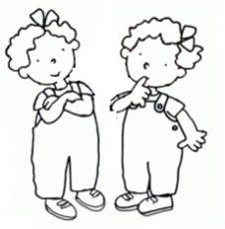

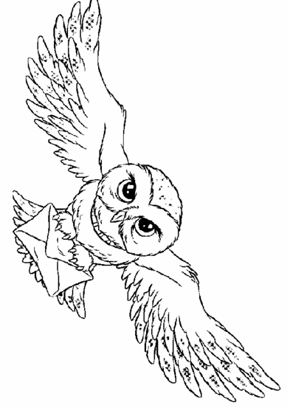
des jum……………………s une mal……………………… du s………………… un fur……………
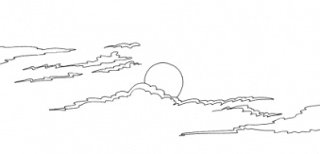
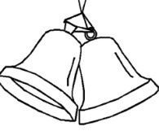

une chou……………………
une p…………………
le ci…………………
des cloch………………….s

Prénom ……………………………………………. Orthographe
Les sons et – ette / el - elle

Dessine ce qui est demandé.

une salopette | une poubelle | un livret | un tunnel
une bicyclette | un bonnet | du poulet | une maisonnette

Colorie les images
- en bleu quand tu entends « et »
- en rouge quand tu entends « ette »
- en vert quand tu entends « el/elle »

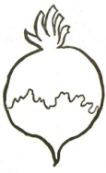

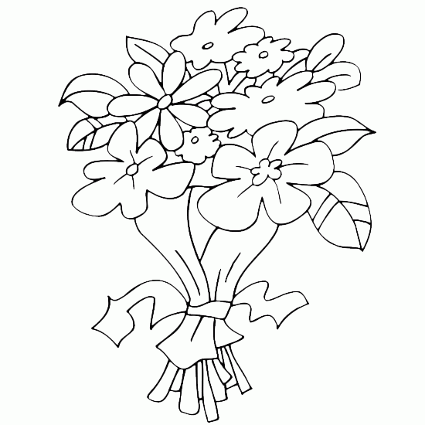

Complète le mot croisé à l’aide des définitions et des mots proposés.
- Elle protège la tête du soleil.
- Produit sucré que les abeilles fabriquent.
- Partie du corps qui se trouve entre la main et le bras.
- Récipient où l’on met les ordures.
- Fleur des champs qui ressemble à une marguerite.
- Friandise qui est fixée sur un bâton.
- Objet qui permet de monter en hauteur (exemple ; sur un toit).
- Siège sans dossier qui permet de s’assoir.
7
3
4

2

5

1

tabouret – miel – poubelle – casquette – sucette – pâquerette – échelle – poignet

6

8

